学院2019年“不忘初心 牢记使命”主题教育第1讲暨“知行新说”第49讲
爱国民主人士毛契农之子毛之价来院作“来之不易的新中国”讲座
作者：[通讯员]韩远 摄影：[通讯员]凌英菲 2019-05-17
阅读：126
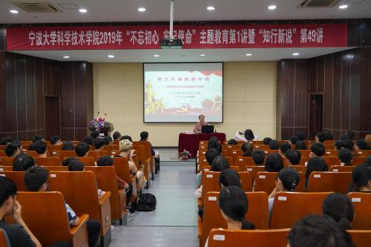

2019年5月16日下午，宁波大学科学技术学院杨咏曼楼9楼报告厅内座无虚席，时时爆出热烈的掌声。上海百老德育讲师团成员、上海市新四军历史研究会浙东南宣讲团毛之价先生，与我院200余名师生就“来之不易的新中国”这一主题进行了深度交流。这是我院2019年“不忘初心 牢记使命”主题教育第1讲暨“知行新说”第49讲，也是我院20周年院庆系列活动之一。
学院党委书记邓建平出席讲座。组织宣传部/统战部部长姚松林，经法学院/马克思主义学院副院长曹辉、副书记凌英菲参加讲座。本次讲座由经法学院/马克思主义学院党委书记袁红清主持。
讲座伊始，邓建平代表学院聘请毛之价先生为学院客座教授，并向他颁发客座教授聘书。

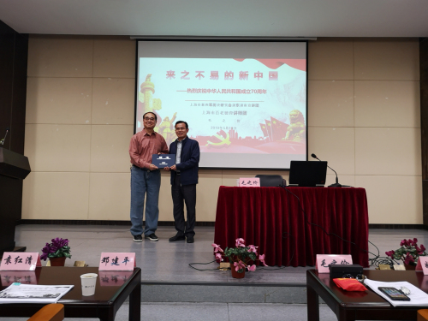

毛之价先生从“一个与旧中国有着本质区别的新中国”、“历尽千难万险，来之不易的新中国”和“不忘初心，为实现中国梦砥砺前行”三个层面来展开交流。
铭记历史，缅怀人民英雄
毛之价痛斥了旧中国的黑暗，结合本人亲身经历，讲述了舟山鸦片战争纪念馆之行。馆内记载1841年9月26日起，英军以29艘舰船、4000多兵力再犯舟山，定海抗英“三总兵”葛云飞、郑国鸿、王锡朋率5800名将士血战六昼夜，全部壮烈牺牲。看到这些勇士的墓碑，毛之价深感悲愤，这正是当时腐败的政府造成的惨剧！毛之价还谈到了我国的宝贵文物流落在各国外博物馆，仅在英国的大英博物馆就有2万多件中国文物，这也正是落后、黑暗的旧中国造成的，落后就要挨打。

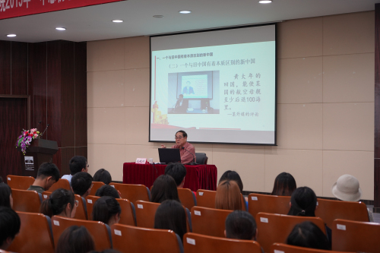

对比旧中国的黑暗，新中国在共产党的领导下，一步步站起来、富起来、强起来。毛之价提到他率代表团出访，受到国外同行的尊重正是强起来的祖国在背后给自己撑腰。他还提到2019年3月23日，习主席访问意大利期间，中意两国代表签署了769件中国流失文物艺术品返还证书，回想旧中国被偷抢的那数以万计的文物，这是新中国强大起来的见证，也是那些英勇牺牲的人民英雄用鲜血换来的！
“只有中国共产党才能救中国！”
“我父亲毛契农早年经辛亥女杰秋瑾介绍，加入同盟会参加辛亥革命。1927年蒋介石发动四一二反革命政变后，我父亲遭到蒋介石通缉，他们悬赏十万大洋要他的人头，随后他辗转上海、大连、北京、日本等多地，继续支持革命工作。”毛之价用“千难万险到人间”来描述自己。

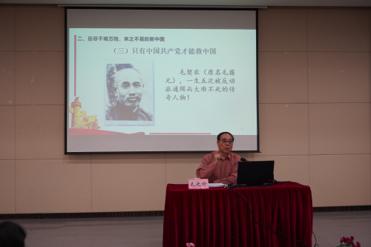

毛契农在抗日战争期间，拥护中国共产党政策，协助推动减租减息，又为浙东游击纵队开设被服厂，为浙东的新四军抗日游击武装提供各种帮助。抗战时期，毛契农参加中国共产党领导下的抗战救亡秘密活动，并任浙东抗日根据地临时参议会副议长。解放后，任华东军政委员会土地改革委员会委员等职。
“他自学徒时期加入同盟会，参加孙中山先生领导的辛亥革命起，苦苦探寻救国之路，探寻中华崛起之路，历经千难万险，几十年风雨人生的艰苦摸索，终于找到了答案：只有中国共产党才能救中国！”
让青春梦融于中国梦
毛之价本人也有着丰富的人生阅历。他曾长期从事教育工作，获得过上海市优秀教育工作者和上海市园丁奖等多个殊荣。改革开放后又先后任中国太平洋保险公司总公司等保险公司的高级管理人员、中国职业教育投资基金管理公司副总裁、车盟（中国）网络有限公司副总裁等要职，为国家重大项目的承保理赔、国际谈判取得了非凡的成绩。退休后，作为保险专家的毛之价放弃高薪返聘，加入上海市新四军历史研究会浙东浙南分会及上海百老德育讲师团，致力于传播弘扬党的革命传统和先进思想理论，用自己的经历和家族的历史鼓舞感染年轻人热爱党、感恩祖国、珍惜当下。回首父亲和自己走过的道路，毛之价感慨万千，他语重心长地勉励同学们：“应千百万倍地珍惜当前我们所处的新时代，这是一个前所未有的大好时代，要认真学习党的十九大精神，特别是习近平新时代中国特色社会主义思想，为实现中华民族伟大复兴的中国梦而一往无前、勇于奋斗！”

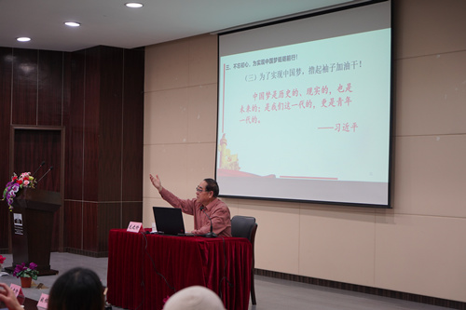

听完毛之价老师的讲座，同学们纷纷表示，毛老师把历史、理论的讲解和真实经历结合起来，他的讲述声情并茂，生动风趣又不失严谨，让同学们近距离地看到了不同时代下老一辈革命家的不懈努力与勇往直前。金融专业的胡同学说，毛老师的讲解催人奋进，让她深刻理解了一句话“哪有什么岁月静好，只不过是有人替你负重前行。”同学们纷纷表示会加倍的珍惜革命前辈为我们创造的新时代，爱国爱党、不忘初心、不负使命，为实现共同的中国梦奋力前行
“支持家乡办学，加入科院大家庭，竭尽所能为科院的发展贡献自己的力量”
据悉，当天上午，邓建平在杨咏曼楼801会议室与毛之价先生展开座谈。他向毛之价先生夫妇介绍了学院的发展历程、师资队伍、学科建设、办学成果和新校区建设情况。毛之价先生高度肯定了学院所取得的优异成绩。他表示，他的父亲和他本人都有一个梦想，希望家乡慈溪有一所大学。今天，他正式加入了科院大家庭，成为其中的一份子，一定会竭尽所能为科院的发展贡献自己的力量。

